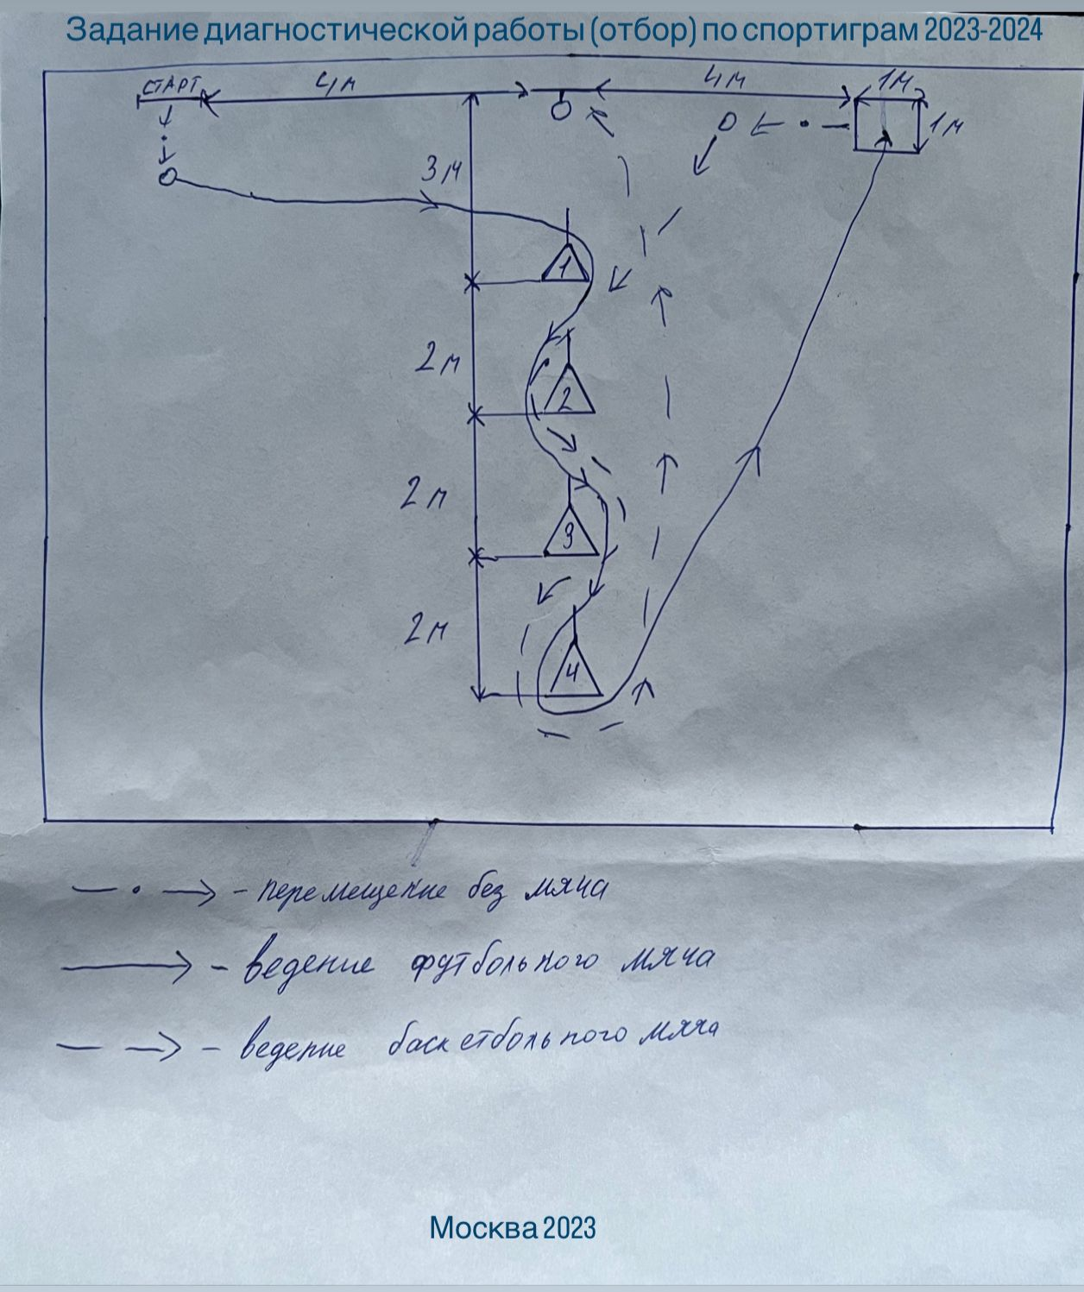Схема задания диагностической работы (отбора) по спортиграм 2024-2025